Pamokos tema: Šv. Jonas Paulius II
Klasė: įvairioms klasėms (1-5 klasė)
Uždavinys: (pritaikant mokinių amžiui reiktų formuluoti tam tinkamą uždavinį).
Klausydami aiškinimo ir atlikdami užduotis mokės teisingai atsakyti bent į 3 mokytojo pateiktus klausimus bei mokės paaiškinti, ką reiškia pašaukimas tarnystei Dievui ir žmonėms.
Metodai: darbas grupėse, individualus darbas, maldos kūrimas.
Priemonės: pristatymas apie Joną Paulių II, užduočių lapai, dideli lapai.

Veiklos pamokai:
- Pokalbis apie šventumą ir ko reikia norint tapti šventuoju.
- Jono Pauliaus II gyvenimo įvykių pristatymas
http://www.katalikai.lt/index.php?id=77;
http://lt.wikipedia.org/wiki/Jonas_Paulius_II. Jonas Paulius II Lietuvoje - http://www.piligrimukelias.lt/index.php?id=60. Jono Pauliaus II herbas - http://lt.wikipedia.org/wiki/Jono_Pauliaus_II_herbas.
- Darbas grupėse (galima pasirinkti tai, kas tinkama pagal mokinių amžių ir sugebėjimus):
- grupėje paruošti Jono Pauliaus II gyvenimo (apsilankymo Lietuvoje) plakatą;
- grupėje ar individualiai sukurti savo herbą;
- grupėje ar individualiai išsirinkti ir užsirašyti ar iliustruoti pasirinką Jono Pauliaus II mintį;
- grupėje ar individualiai paruošti pristatymą iliustruojantį Jono Pauliaus II pašaukimą tarnystei Dievui ir žmonėms;
- parašyti trumpą rašinėlį (paruošti pristatymą, nupiešti piešinį, sukurti lankstinuką) kaip gyvenime galima liudyti Jėzų ir jo mokymą;
- grupėje ar individualiai sukurti kryžiažodį apie Jono Pauliaus II gyvenimą;
- grupėje ar individualiai kurti maldavimus Jonui Pauliui II.
- užduotis esančias priede galima rinktis savo nuožiūra ir pagal mokinių amžių.

Vilniaus "Genio" pradinės mokyklos
tikybos mokytoja ekspertė
Erika Margytė

Šv. Jonas Paulius II
1. Užpildyk sakinius. Nuspalvink piešinį.
Gyvenimo metai _______________________________
Minimas - ____________________mėnesio _____dieną.
Šventuoju paskelbtas ____________________________
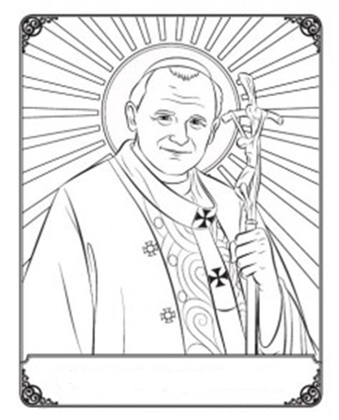

Priedas

2. Užpildyk Jono Pauliaus II gyvenimo istoriją.
- Vardas ir pavardė ___________________________________
- Gimimo miestas ir šalis _______________________________
- Jaunystėje svajojo tapti _______________________________
__________________________________________________
- Pašaukimas tarnystei Dievui ir žmonėms:
- tapo kunigu _______________________;
- tapo vyskupu ______________________;
- tapo kardinolu ______________________;
- tapo popiežiumi _____________________ .
- Parašyk, kas buvo svarbiausia Jonui Pauliui II tapus kunigu.
__________________________________________________________________________________________________________________________________________________________________

3. Pabaik sakinius.
Popiežius Jonas Paulius II Lietuvoje lankėsi ____________metais.
Su Lietuvos žmonėmis susitiko ____________________________
__________________________________________________________________________________________________________.

4. Nupiešk ar įklijuok paveiksliuką arba nuotrauką iš Jono Pauliaus II vizito Lietuvoje.


5. Nuspalvink popiežiaus Jono Pauliaus II herbą. Šalia parašyk, ką šis herbas reiškia.
_____________________________________________________________________________________________________________________________________________________________________________________________

6. Sukurk maldavimą šv. Jonui Pauliui II ir drauge paprašykime jo užtarimo.
_______________________________________________________________________________________________________________________________________________________________________

7. Aprašyk arba nupiešk tau įsimintiniausią Jono Pauliaus II gyvenimo įvykį, kuris, tavo nuomone, labiausiai atskleidžia jo šventumą.

